畫面名稱 | 特約機構病床明細建檔作業 | 畫面代號 | HMAI1051S01
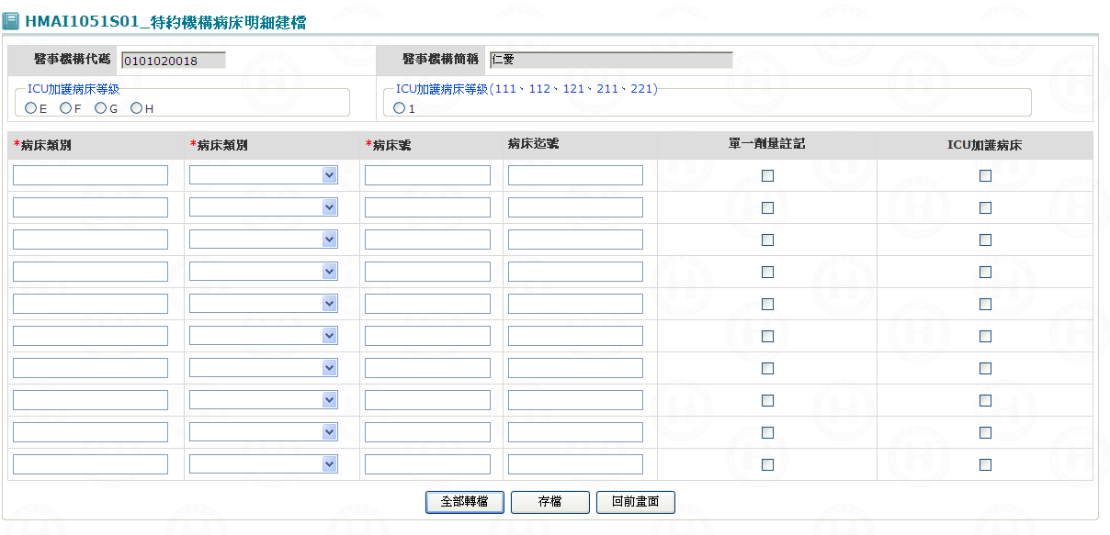

一、操作說明
進入本畫面時，產生空白多筆輸入畫面，當病床明細資料輸入完，按存檔鍵，將再產生新的空白多筆輸入畫面，並將全部轉檔鍵鎖住。
1. 資料存檔：按存檔鍵將資料寫入資料庫。
2. 全部轉檔：當「醫事機構建檔維護」畫面選擇機構代碼變更，則本作業按全部轉檔鍵，可將原機構所有病床複製寫入資料庫。
3. 離開：按回前畫面鍵，結束本作業，回到「醫事機構病床建檔」畫面。

二、補充說明
1. 本作業只會在分局操作﹝各分局只能做轄區內之特約醫事機構﹞。
2. 爾後該機構之病床若有增或減，則須到「特約醫事機構異動維護」－「醫事機構病床維護」畫面。
3. 【需求單N097020092】 2008/3/10若病床類別為113 ICU加護病床等級可選﹝E、F、G、H﹞；若病床類別為111、112、121、211、221ICU加護病床等級只能選擇[1]。
4. 若病床有連續號且有相同之單一劑量註記、ICU加護病床，則可輸入病床迄號；若有輸入，則必須要與病床號相對映。
(1) 病床號輸入時，開放允許輸入英文字母大小寫，但檢查時，英文字母大小寫視為相同，不可重號；另病床號之英文字大小寫，不可同時存在。
(2) 病床號起迄必須同長度，否則顯示『病床號資料長度不同』。
(3) 病床號起迄相對映之欄位，不可英數字混合使用，若為英文字，則英文字大小寫必須相同，否則顯示『病床號資料格式錯誤』。
(4) 病床號起迄相對映之欄位，若非最後一碼，則英文字必須相同，否則顯示『病床號資料格式錯誤』。
(5) 迄號之英文字母大小寫需與起號相同。

